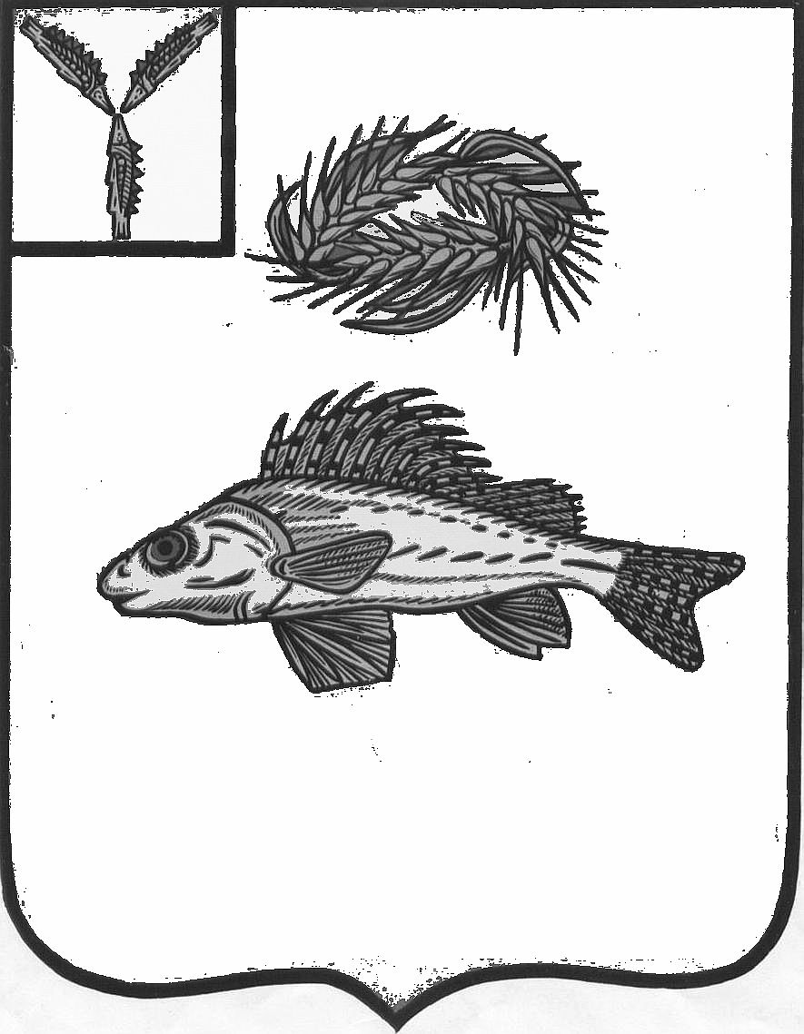
АДМИНИСТРАЦИЯ
ЕРШОВСКОГО МУНИЦИПАЛЬНОГО РАЙОНА
САРАТОВСКОЙ ОБЛАСТИ

ПОСТАНОВЛЕНИЕ

от______________________ № ____________________________
г. Ершов

О внесении изменения в постановление администрации ЕМР от 01.11.2016г. № 725

Руководствуясь Уставом Ершовского муниципального района Саратовской области, администрация Ершовского муниципального района ПОСТАНОВЛЯЕ:
1. Дополнить пункт 1 постановления администрации Ершовского муниципального района от 01.11.2016г. № 725 «Об утверждении перечня должностей муниципальной службы, предусмотренного статьей 12 Федерального закона № 273-ФЗ «О противодействии коррупции» следующими новыми абзацами следующего содержания:
«- начальник отдела строительства, архитектуры и благоустройства;
- заместитель начальника отдела строительства, архитектуры и благоустройства;
- главный специалист отдела строительства, архитектуры и благоустройства;
- начальник отдела по управлению муниципальным имуществом, земельным ресурсам и экономической политики;
- консультант отдела по управлению муниципальным имуществом, земельным ресурсам и экономической политики;
- главный специалист отдела по управлению муниципальным имуществом, земельным ресурсам и экономической политики;
- начальник отдела по аграрной политике и природопользованию;
- главный специалист отдела по аграрной политике и природопользованию;
- начальник отдела муниципальных закупок;
- консультант отдела муниципальных закупок;
- главный специалист отдела муниципальных закупок;
- консультант службы контроля;
- главный специалист службы контроля;
- заведующий сектором опеки и попечительства;
- специалист 1 категории сектора опеки и попечительства;
- главный специалист службы субсидий;
- ведущий специалист службы субсидий;
- начальник отдела жилищно-коммунального хозяйства, транспорта и связи;
- заместитель начальника отдела жилищно-коммунального хозяйства, транспорта и связи»
2. Сектору по информатизации и программному обеспечению администрации Ершовского муниципального района разместить настоящее постановление на официальном сайте администрации ЕМР в сети «Интернет».

Главы Ершовского
муниципального района С.А.Зубрицкая

Проект внесен Руководителем аппарата администрации ЕМР __________________С.В.Калининой

СОГЛАСОВАНО:

Начальник отдела правового
обеспечения и по взаимодействию
с представительным органом ________________________ О.В.Головатова

Начальник отдела кадров, делопроизводства
и контроля __________________________ О.Н.Чипиго

Реестр рассылки
Отдел кадров, делопроизводства
и контроля – 1экз.

